Test-Time Training Open-Vocabulary Segmentation for Remote Sensing
一、摘要
开放词汇图像语义分割（OVS）旨在将图像分割成一系列开放类别下的语义区域。现有的OVS方法通常依赖于基础视觉语言模型，并利用相似性计算来解决OVS任务。虽然OVS在自然图像数据集上展示出了强大的泛化能力，但其在遥感影像数据集上的迁移能力仍有待探索。遥感影像不同于自然影像，它需要细粒度的像素级别解译，而 CLIP 等模型偏全局感知，它的图文语义匹配能力很有限，需要进行自监督训练，来支持更好的细粒度分割任务。
为了应对这些挑战，我们提出了 TTTOV，TTTOV使用 CLIP 作为基础模型，在CLIP的基础上进行高度优化，破坏 CLIP 的全局感知能力，使其适配细粒度分割。此外，我们设计了一个 TTT 自监督优化器，负责优化 CLIP 的分辨率，噪声问题。我们在常见的4个遥感数据集上做了测试，并观察到100%的泛化能力，在完全无需预训练的情况下，取得了可观的性能指标。
关键词：遥感开放词汇分割; 开放词汇分割; CLIP分割；
二、引言
遥感影像分割在农业，灾害，环境，城市景观等领域具有重要的应用价值。然而，由于传感器，分辨率，光照季节等差异，遥感模型往往需要大量标注数据，往往无法泛化到其它领域。遥感影像的泛化性仍有待探索。
近些年，随着视觉语言模型（VLM）的进展，例如 CLIP 通过对比学习，将图像与文本进行匹配，这些模型在自然影像中展示出强大的泛化能力。它们支持零样本（zero shot）和小样本学习，这使得它们在视觉稀缺的场景中极具吸引力，但由于遥感影像的俯视视角，像素级语义，往往无法直接进行迁移学习。

最早，clipseg 使用少量样本监督的方式，对 CLIP 进行微调，仍需人工标注成本，同时在推理阶段仍缺乏特定领域的泛用性。denseCLIP 通过注意力的方式将语义信息细化到patch级别，maskCLIP 将最后一层修改为 1*1 卷积，破坏了 CLIP 的全局注意力，这些研究奠定了基础。
最近，自然影像分割领域对于开放词汇探索取得了一定的进展，SLIP 将 CLIP 的默认注意力机制修改为 CRA，使得分割结果得到了很大的提升，NACLIP 在 SCLIP 的基础上增加了高斯核优化，使分割结果更整体，clearCLIP 发现去除最后一层残差连接和 FFN 层可以大幅度破坏CLIP的全局偏置。SegEearth-OV 将 featup 采样器引入遥感领域，这些优化都为遥感分割奠定了基础，clip_dinoiser 发现 dino 的自监督语义聚类对 CLIP 非常有帮助。

为了实现遥感的开放语义分割，尽管目前已经取得了一些进展，但仍旧面对最主要的两个挑战：
- 目前的无训练方案都是通过修改注意力和 CLIP 结构的方式，往往效果不是最佳。
- 需要训练的方案，要么需要小样本标注，要么需要自监督预训练，一定程度上增加了成本。

我们的方案
为了克服这些局限性，我们提出了TTTOV 框架，一个专为遥感领域迁移而设计的开放词汇分割框架。与无需训练的开放词汇分割方案不同，TTTOV 通过引入一个即时训练（TTT）的自监督上采样语义聚类模块，真正做到 100% 泛用性，它的原理细节如下：
- 保留 patch 级别的语义，同时去除 cls token。
- 将默认自注意力改为 CRA 注意力。
- 去除残差连接和 FFN 层。
- 使用一个 TTT 即时学习的采样器，它是一个 grid-based 的可微分 JBU 模型。

TTTOV 的设计，保留了 patch 级别的语义对齐，同时去除了全局 class的偏置，使得 CLIP 适合细粒度分割，此外，一个 TTT 自监督上采样模型是 TTTOV 的关键，它是即时训练的，而不是预训练，它不需要数据集，而是在自身像素进行类似 dino 的自监督训练，这保证了绝对的泛用性，于此同时，针对原基于 kernel 的 JBU 算法，新算法基于 grid，性能提升 50 倍，处理 1000*1000 像素的图像只需要 1s 。
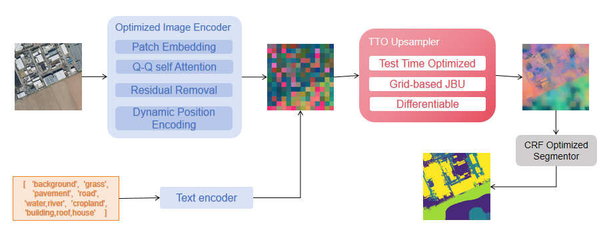

图1，TTTOV主要包含两个部分，（1）首先，我们对 CLIP 本身进行算法优化，破坏它的全局语义，使其专注 patch 级别的细粒度语义。（2）我们提出了一种 TTT optimizer，它不需要数据集预训练，保证了绝对的泛用性，同时具备极高的性能。

三、材料与方法

1.问题定义
我们主要研究两个问题，（1）泛化能力。跨数据集，未知标签的泛化能力。（2）无需训练。在没有数据集预训练的前提下，仍旧具备和主流指代分割模型相当的准确性。

2.框架架构
TTTOV 具体是建立在 CLIP 的基础上，保留了 patch 级别语义对齐，破坏了全局 class token 偏置，新增了一个 TTT 上采样器。框架细节主要包括：（1）对于 CLIP 的优化，去除 class token 偏置，将默认自注意力改为 CRA 注意力，去除残差连接和 FFN 层。（2）TTT 采样器，将粗粒度 CLIP 特征采样到像素级别特征。（3）其它优化，如滑动窗口，CRF优化，位置编码，同义词提取等。
2.1 CLIP分割优化
具体来说，我们首先对 CLIP 进行一些优化，目的是破坏 CLIP 的全局感知能力，使其适用于细粒度分割，为分割任务奠定基础。
2.1.1 去除 class token，残差链接，FFN 层
2.1.2 使用 CSA 注意力替代默认注意力

Attn(Q,K,V)=Softmax(d
​QKT​)V
替换为
Attnqq​=Softmax(d
​QQT​)V
2.1.3 去掉 class token 偏置
token = cls token + patch token
替换为
token = patch token - cls token

2.2 TTT 采样器
我们发现，限制遥感开放词汇分割，最大的鸿沟是 ViT 的 16 像素 patch 的粒度太粗了，遥感需要像素级别的分割
以往，有研究是通过结合 DINO 等框架的细粒度优化方案，如 clip_dinoiser，但不同于自然影像，遥感影像的特点是无主体物，密集语义，featup，loftup，Jafar 等框架为 CLIP 提供了上采样器，但往往需要单独训练，比如 segEarth-OV 则是重新训练了 featup，这通常破坏了泛用性。
我们提出了一个新的采样器，他属于 TTT，测试时即时训练，它基本上实现了可微分的grid-based的JBU 算法。

2.2.1 Step1 LR → bilateral grid
Gnum(c,k,x,y)=Flr(c,x,y)⋅wG_{num}(c,k,x,y) = F_{lr}(c,x,y)\cdot wGnum​(c,k,x,y)=Flr​(c,x,y)⋅w Gden(k,x,y)=wG_{den}(k,x,y)=wGden​(k,x,y)=w

2.2.2 Step2 grid smoothing
G′=G∗KG' = G*KG′=G∗K

2.2.3 Step3 slicing
(F~num,F~den)=TrilinearSample(G′,x,y,g(x,y))(\tilde{F}_{num},\tilde{F}_{den}) = \text{TrilinearSample} (G',x,y,g(x,y))(F~num​,F~den​)=TrilinearSample(G′,x,y,g(x,y))

2.2.4 Step4 normalization
Fhr=F~numF~denF_{hr} = \frac{\tilde{F}_{num}} {\tilde{F}_{den}}Fhr​=F~den​F~num​​

这是一个改造后的 JBU 上采样算法，它有σx​,σy​,θ,σr​四个可微分参数，在 splat，blur，slice 的过程中做到完全可微分。
另外值得一提的是，原始 JBU 算法的时间复杂度是 O(HWK^2)，这种复杂度很难应用于 TTT 场景，因此我们使用 bilateral grid 的思想加速了这个算法，复杂度降低到 O(HW)，最终上采样一张 1000 像素的图像，从最开始 5s 降低到 0.1s，获得了几十倍的性能增益。

四、实验评估
1. 实验实施
我们的实验主要包括一个 CLIP 主干，使用ViT-B/16 作为视觉编码器，解冻最后一层，并去掉 FFN 层和残差链接，修改注意力，去掉 class token，然后我们的采样器是一个 TTT 即时训练算法，它几乎没有训练的性能损耗。除此之外，为了处理遥感大图像，我们使用了类似 swinTransformer 的滑动窗口，取 CLIP 默认的 224 像素为单个窗口进行滑动分割。最终通过 CRF 算法进行融合拼接，生成最终完整的分割图。

- 评估实施
我们的评估目标主要是，在保证整体准确性的前提下，评估泛用性，主要包括 （1）同一数据集下的不同模型的分割精度评估。（2）不同数据集下的泛化能力。

具体而言，使用四个不同的数据集，分别是 LoveDA，UDD5，Potsdam，Vaihingen，对这四个数据集做了筛选，选取高质量子集作为评测数据集。

  - 不同框架的泛化能力
以无样本的CLIP为基线，对几个无训练的开放词汇分割模型进行评估，使用4个公开数据集，分别对基类和新类进行对比，TTTOV 取得了最好的性能，而且由于 TTT 采样器的加入，分割准确度有了明显的提升。值得一提的是，TTTOV 的代码是基于官方的 CLIP 权重进行优化的，没有 fork 仓库，代码量参数量都很少，可以复制粘贴到任何工程。

Method | SSSI | UDD | DDOA | Vaihingen | Average
CLIP | 50.1 | 42.7 | 55.1 | 60.2 | 52.8
clipseg | 61.88 | 44.7 | 60.8 | 67.65 | 58.7
maskclip | 68.7 | 53.63 | 67.73 | 70.5 | 65.1
clearCLIP | 72.98 | 63.43 | 76.24 | 79.27 | 85.48
proxyCLIP | 81.76 | 71.6 | 83.73 | 78.76 | 72.9
Ours | 85.46 | 81.91 | 88.2 | 80.66 | 87.55
∆ | 0.5 | 1.0 | 0.6 | 0.16 | 84.0
表 1 不同无训练方法在四个遥感数据集下的泛用性评估

  - 不同模型可视化结果

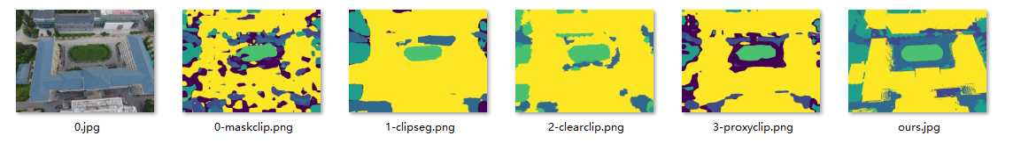

  - TTTOV 可视化结果

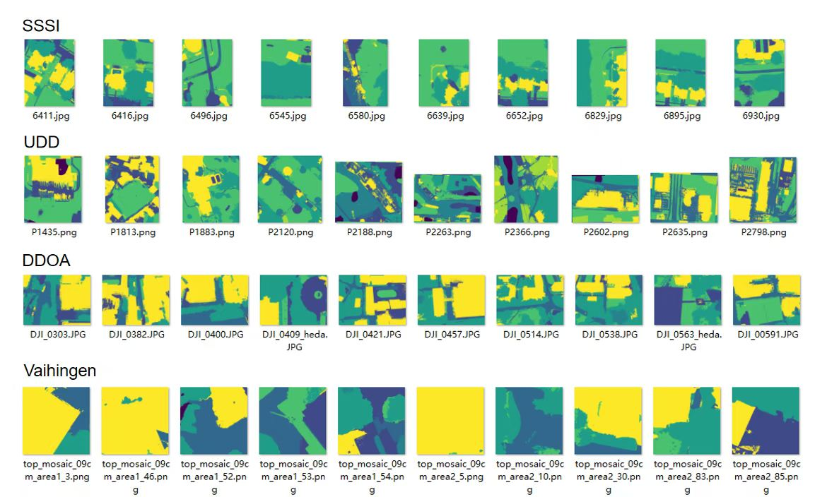

- 消融实验
为了验证架构中关键模块的效果，我们进行了消融实验。主要包含三个部分：（1）只改造注意力机制（2）移除残差链接和 FFN 层（3）移除 class token（4）使用 TTT 采样器。结果可见，CRA注意力可以提升约10%，移除 FFN 层可以提升 11%，移除 class token 可提升12%，而 TTT 采样器则可以提升 20%。

Method | Base | New | H
w/o all | 97.70 | 60.30 | 74.57
w/ RSA | 96.50 | 51.60 | 67.24
+w/o FFN | 97.00 | 49.52 | 65.56
+w/o class token | 96.10 | 66.60 | 78.67
+w/ TTT upsampler | 96.00 | 62.70 | 75.85

- 未来展望

尽管当前基于 CLIP 的无训练开放词汇分割得到了充足的发展，但对其修改方式仍旧停留在冻结视觉层，调整后期注意力和最后几层。本文提出在 CLIP 的基础上引入自监督即时训练，本质上和在 dino 基础上引入语义匹配效果等同，dino.txt 则是这方面的继任者，与此同时也有实验，如steerViT 开始尝试对 ViT 视觉层进行简单修改，使其视觉层（通常为ViT）早期阶段就具备语义能力。

- 结论与讨论

本文针对遥感开放词汇分割面临的泛化能力弱、细粒度解译难及无训练方案成本高等痛点，提出 TTTOV 框架。该方法以 CLIP 为基础，通过去除 class token 与 FFN 层、改用 CRA 注意力等结构优化，有效打破其全局偏置；同时引入测试时即时训练的 TTT 上采样器，实现复杂度与精度的平衡。在 SSSI、UDD5 等四个公开数据集上的实验表明，TTTOV 大幅超越基线与对比方法，泛化性与分割精度显著提升，且代码轻量化、无需额外预训练，为遥感开放词汇分割提供了高效实用的新路径。与此同时，本文将开放语义分割问题，概括为文本匹配模型加自监督视觉语义模型，展示了这两者搭配使用的通用技术。

